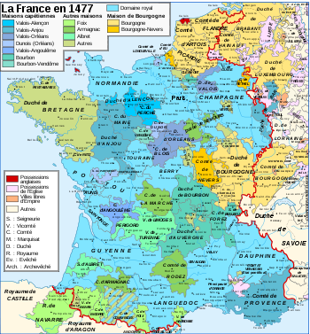

    Domaine royal

     Possessions du Duc de Bourgogne

     Possessions anglaises